HospitalNet
Kórházi nyilvántartó rendszer
Szoftver kialakítási dokumentációja (SDD)
Bocskay Zoltán
Készítették: Pálvölgyi Péter
Martyin Kornél
A dokumentum adatlapja
Fájl neve |  | hospitalnet_sdd_v0_1.doc
Dokumentum verziója |  | 0.1
Dokumentum életútja
v0.1 |  | A dokumentum létrehozása, váz felépítése

Tartalomjegyzék
1. Bevezetés 1
1.1 A dokumentum célja 1
1.2 A termék célja 1
1.3 Definíciók, fogalomjegyzék 1
1.4 Áttekintés 2
2. Átfogó leírás 2
2.1 A termék felépítése és perifériája 2
2.1.1 Rendszerinterfészek 2
2.1.2 Felhasználói felület 3
2.1.3 Hardveres interfészek 4
2.1.4 Szoftveres interfészek 4
2.1.5 Kommunikációs interfészek 5
2.2 A termék funkciói 5
2.2.1. Regisztráció 5
2.2.2. Betegfelvétel 5
2.2.3. Betegelbocsájtás 6
2.2.4. Gyógyszerek kiírása 6
2.2.5. Műtétek előjegyzése 6
2.2.6. Raktárkészlet karbantartása 7
2.2.7. Kimutatások 7
2.3 A szoftver felhasználói 8
2.4 Fejlesztési kötöttségek 8
2.5 Függőségek, feltételezett függőségek 8
3. Specifikus követelmények 8
3.1 Külső interfészek 8
3.2 Funkciók 9
3.2.1. Regisztráció 9
3.2.2. Betegfelvétel 9
3.2.3. Gyógyszerek kiírása 10
3.2.4 Műtétek előjegyzése 10
3.2.5 Raktárkészlet karbantartása 11
3.2.6 Kimutatások 11
3.3 Teljesítménybeli elvárások 11
3.4 Adatbázis logikai felépítése 12
3.5 Szoftverrendszer attibútumai 12
3.5.1 Megbízhatóság 12
3.5.2 Elérés biztosítása 12
3.5.3 Biztonság 12
3.5.4Karbantarthatóság 13
3.5.5 Hordozhatóság 13
3.6 Követelmények rendszerezése 13
3.6.1 Felhasználói típusok 13
3.6.1.1 Orvos 13
3.6.1.1.1 Gyógyszerek kiírása 13
3.6.1.1.2 Műtétek előjegyzése 13
3.6.1.2 Vezető 13
3.6.1.2.1 Orvosok munkájának kimutatása 13
3.6.1.2.2 Gyakori betegségek kimutatása 13
3.6.1.2.3 Raktárkészlet változásainak kimutatása 13
3.6.1.3 Raktár felügyelő 13
3.6.1.3.1 Rendelés 13
3.6.1.3.2 Selejtezés 13
3.6.1.3.3 Készlet listázása 13
3.6.1.3.4 Gyógyszer kiosztása 13
3.6.1.4 Recepciós 13
3.6.1.4.1 Beteg regisztrálása 13
3.6.1.4.2 Beteg adatainak módosítása 13
3.6.1.4.3 Beteg törlése 13
3.6.1.4.4 Betegfelvétel 13
3.6.1.4.5 Betegelbocsájtás 13

Bevezetés

1.1 A dokumentum célja
A HospitalNet alkalmazás strukturális és funkcionális specifikációjának részletezése, mely az ügyfél, rendszeradminisztrátor(ok), fejlesztők és a tesztelők szempontjából is pontos definíciót ad a szoftver elkészítéséhez és üzembehelyezéséhez.

1.2 A dokumentum tartalma
A dokumentum a termék által megvalósított szolgáltatások, funkciók lépésről lépésre történő leírását, architekturális felépítését és az adatbázis pontos specifikációját tartalmazza. A dokumentum továbbá kitér a helyes működés feltételeire és ezen feltételek biztosításához szükséges folyamatokra is.

1.3 Definíciók, fogalomjegyzék

1.4 Hivatkozások

1.5 Áttekintés
A második fejezetben a kitelepített rendszer architektúrális leírása található.
A harmadik fejezet az architektúrális felépítést részletezi, ami a rendszer szolgáltatásai és funkcionalitása biztosításához szükséges elemeket írja le.
A negyedik fejezet az adatstruktúrát specifikálja, a rendszer által kezelt egyedek tárolásához szükséges struktúrális definícióval.
Az ötödik fejezet a felhasználói interfész építőelemeivel foglalkozik.
A hatodik fejezetben a rendszer használati esetei kerülnek kifejtésre.

Telepített rendszer
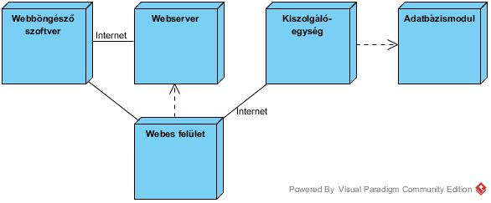
1. ábra - Telepített rendszer struktúrája
A felhasználók böngészőszoftverrel tudják a webes felület alkalmazását futtatni, amit egy erre dedikált webszerver szolgál ki a kliensek számára. A böngészőben futó webes applikáció interneten keresztül küldi az adatokat, vezérli a kiszolgálóegységet, ami az integrált adatbázismodul funkcióit használva tárolja,módosítja a fizikai adatbázisban megjelenő adatokat.

Architekturális felépítés
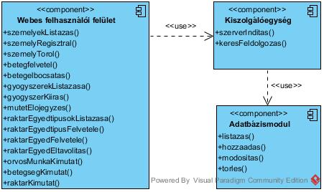
2. ábra - Arhchitektúrális felépítés

3.1. Webes felület
Név: Webes felület
Típus: Modul
Végpont: Web szerver
Leírás: A rendszert használó személyek fő interfésze.
Tulajdonságok: Adatbázis (lásd: 4.1 szekció)
Erőforrások: Kliens számítógépe, webszerver
Funkcionalitás:
szemelyekListazas()
szemelyRegisztral()
szemelyTorol()
betegfelvetel()
betegelbocsatas()
gyogyszerekListazasa()
gyogyszerKiiras()
mutetElojegyzes()
raktarEgyedtipusokListazasa()
raktarEgyedtipusFelvetele()
raktarEgyedFelvetele()
raktarEgyedEltavolitas()
orvosMunkaKimutat()
betegsegKimutat()
raktarKimutat()
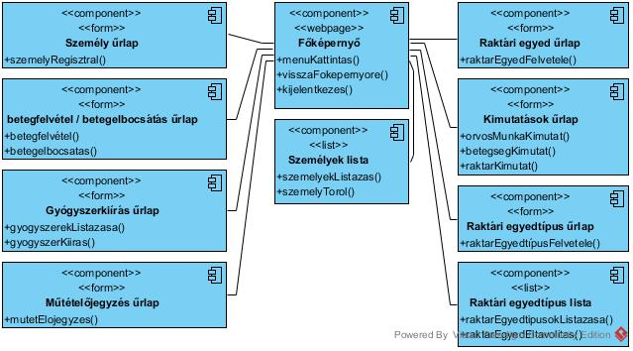
3. ábra - Webes felhasználói felület architektúrája

3.2 Funkciók

3.2.1. Regisztráció
Használati eset neve | Regisztráció használati esete
Hivatkozás | 2.2.1 fejezet, Regisztráció
Aktiváló esemény | Recepciós regisztráció menüre kattint
Előfeltételek | A beteg minden kötelező adata ki van töltve az űrlapon.
Elérési út | - Főmenü  - Regisztráció
Alternatív elérés | - Főmenü  - Betegfelvétel  - Új beteg felvétele
Utófeltételek | Az új beteg adatai bekerültek az adatbázisba, vagy a művelet el lett utasítva
alkalmazási kivételesemény útja | Hibaüzenet megjelenítő -> regisztráció blokkolása.
3.2.2. Betegfelvétel
Használati eset neve | Betegfelvétel, elbocsátás
Hivatkozások | 2.2.2 fejezet, Betegfelvétel  2.2.3 fejezet, Betegelbocsátás
Aktiváló esemény | Recepciós betegfelvétel menüre kattint
Előfeltételek | Van kiválasztva beteg vagy regisztráció kitöltése
Elérési út | - Főmenü  - Betegfelvétel
Alternatív elérés | - Főmenü  - Betegek  - Új beteg felvétele
Utófeltételek | A betegfelvétel vagy betegelbocsátás ténye rögzül az adatbázisban
alkalmazási kivételesemény útja | Hibaüzenet megjelenítő -> betegfelvétel blokkolása.
3.2.3. Gyógyszerek kiírása
Használati eset neve | gyógyszerkiírás, műtét előjegyzés használati esete
Hivatkozások | 2.2.4 fejezet, Gyógyszerkiírás
Aktiváló esemény | Orvos gyógyszerkiírás vagy műtét előjegyzés menüre kattint
Előfeltételek | - Van kiválasztva beteg vagy regisztráció kitöltése
Elérési út | - Főmenü  - Gyógyszer kiírása
Alternatív elérés | -
Utófeltételek | - A gyógyszerkiírás ténye rögzül az adatbázisban.  - Automata rendszeren gyógyszerkiosztás kérése  - Gyógyszerkiosztás megtörténtének regisztrálása
alkalmazási kivételesemény útja | Hibaüzenet megjelenítő -> gyógyszerkiírás blokkolása.

3.2.4 Műtétek előjegyzése
Használati eset neve | műtét előjegyzés használati esete
Hivatkozások | 2.2.5 fejezet, Műtétek előjegyzése
Aktiváló esemény | Orvos műtét előjegyzés menüre kattint
Előfeltételek | - Van kiválasztva beteg vagy regisztráció kitöltése
Elérési út | - Főmenü  - Műtét előjegyzése
Alternatív elérés | -
Utófeltételek | - műtét előjegyzés ténye rögzül az adatbázisban.

3.2.5 Raktárkészlet karbantartása
Használati eset neve | Raktár használati esete
Hivatkozások | 2.2.6 fejezet, Raktárkészlet karbantartása
Aktiváló esemény | Raktárfelügyelő raktár menüre kattint
Előfeltételek | -
Elérési út | - Főmenü  - Raktár
Alternatív elérés | -
Utófeltételek | - A raktárkészlet megjelenítése listában

3.2.6 Kimutatások
Használati eset neve | Kimutatások használati esete
Hivatkozások | 2.2.7 fejezet, Kimutatások
Aktiváló esemény | Vezető kimutatások menüre kattint
Előfeltételek | -
Elérési út | - Főmenü  - Kimutatások
Alternatív elérés | -
Utófeltételek | - Kimutatás eklészítése

3.3 Teljesítménybeli elvárások
A kész szoftverrel szemben támasztott számszerű teljesítménybeli elvárások a következők:
- A felállított rendszer várható válaszideje egy konverziós művelet során 2-4 másodperc, a felső korlát (magas leterheltség mellett) 15 másodperc.
- Az egyidejűleg kiszolgálható felhasználók száma függ az adatbázis-szervertől, illetve a rendelkezésre álló sávszélességtől, de maga a rendszer ki tud majd szolgálni akár 10000 főt is.
Erőforrásigények:
- A szoftver biztos működtetéséhez szükséges legalább 1 GHz-es órajelű duplamagos processzor, 1GB RAM, és 10GB szabad tárhely. A támasztott minimális sávszélesség-igény függ a felhasználók számától, de legalább 10 Mbit ajánlott. Nagyszámú felhasználó mellett ennek sokszorosára lehet szükség.
- Az adatbázis szerver felé elvárható a nagy sávszélesség, gyors kommunikációt biztosítva a kiszolgáló számítógép felé. Felhasználói oldalt tekintve, egy 1Ghz-es órajelű processzor 512MB RAM-mal elég kell hogy legyen.

3.4 Adatbázis logikai felépítése
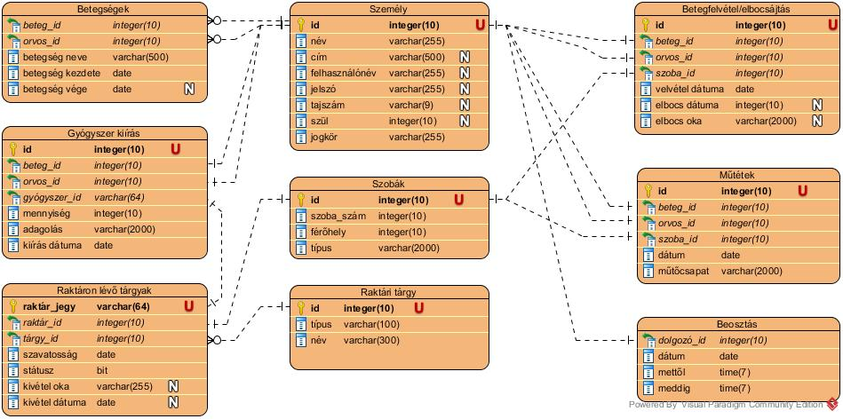
4. ábra - Az adatbázis logikai felépítése

3.5 Szoftverrendszer attibútumai

3.5.1 Megbízhatóság
A megbízhatóság növelése érdeklben redundáns adattárolás és redundáns kiszolgáló gépek alkalmazása ajánlott, hogy a rendszer működési idejében minnél kevesebb legyen a kiesés.

3.5.2 Elérés biztosítása
A rendszer elérhető lesz a nap 24 órájában. A kiesés maximuma 15 perc ami a redundáns szerver felállása és szolgáltatás átvételének ideje. Meghibásodás esetén automatizmus biztosítja az átállást a másik szerverre.

3.5.3 Biztonság
A rendszer védelmét illetéktelen hozzáférés ellen kriptográfiai eljárással kell biztosítani, ami a kiszolgálóegységhez érkező kérések jogosultsági ellenőrzését lehetővé teszi. A webes felüet javascript fájljait obfuszkációval kell védeni a módosítás / betörés ellen. Amennyiben lehetséges HTTPS kapcsolat biztosítása ajánlott.

3.5.4Karbantarthatóság
A rendszer karbantartása során az adatbátis mérete miatt akadhat feladat, a futtató gép merevlemezén biztosítani kell a helyet az adatbázisnak.

3.5.5 Hordozhatóság
A szoftvert platformfüggetlen programozási nyelven (JAVA) fog elkészülni a hordozhatóság érdekében.

3.6 Követelmények rendszerezése

3.6.1 Felhasználói típusok

3.6.1.1 Orvos

3.6.1.1.1 Gyógyszerek kiírása

3.6.1.1.2 Műtétek előjegyzése

3.6.1.2 Vezető

3.6.1.2.1 Orvosok munkájának kimutatása

3.6.1.2.2 Gyakori betegségek kimutatása

3.6.1.2.3 Raktárkészlet változásainak kimutatása

3.6.1.3 Raktár felügyelő

3.6.1.3.1 Rendelés

3.6.1.3.2 Selejtezés

3.6.1.3.3 Készlet listázása

3.6.1.3.4 Gyógyszer kiosztása

3.6.1.4 Recepciós

3.6.1.4.1 Beteg regisztrálása

3.6.1.4.2 Beteg adatainak módosítása

3.6.1.4.3 Beteg törlése

3.6.1.4.4 Betegfelvétel

3.6.1.4.5 Betegelbocsájtás

